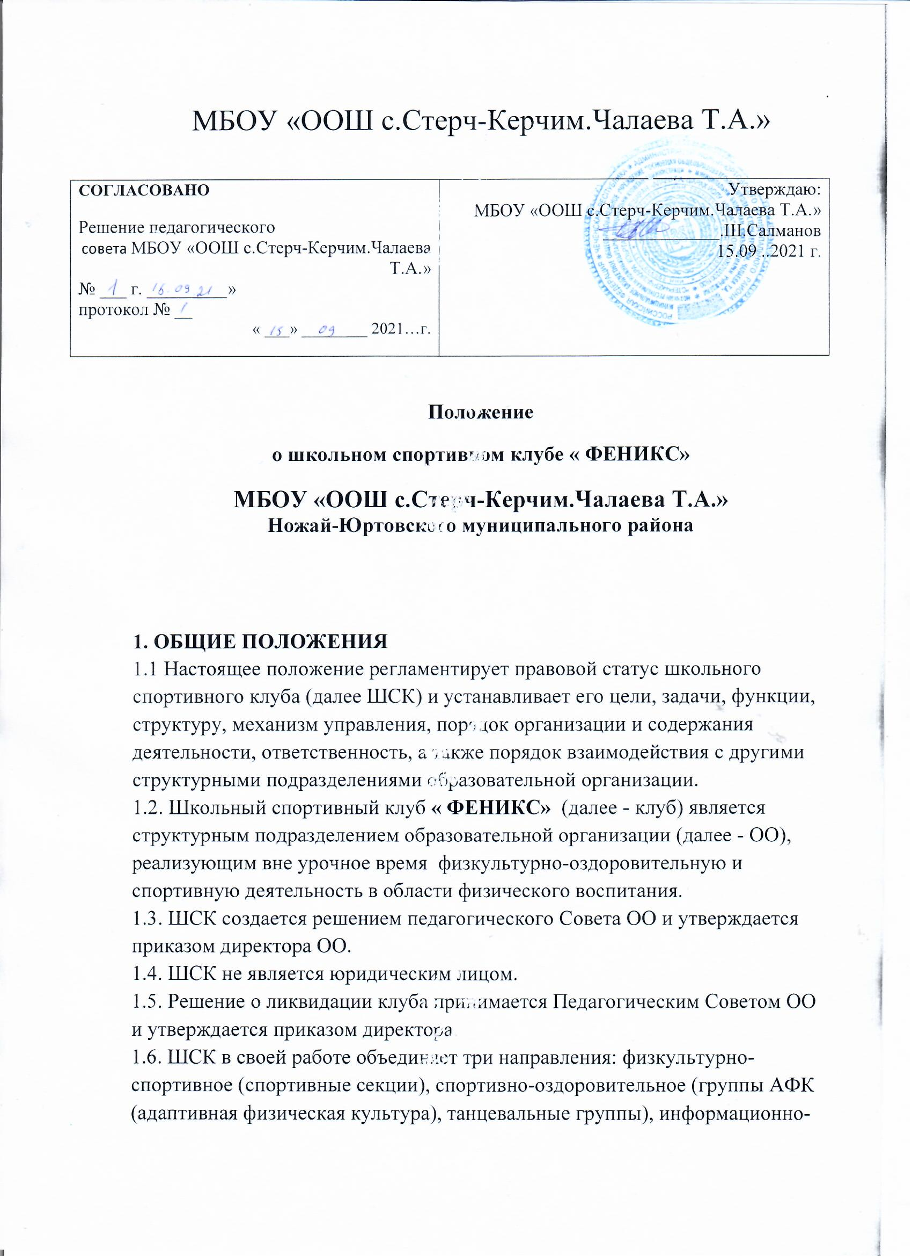

пропагандистское (отряд волонтеров-пропагандистов ЗОЖ, наркопост, детские общественные организации)

1.7. Деятельность школьного спортивного клуба основывается на принципах законности, добровольности и равноправия.

1.8. В своей деятельности ШСК руководствуется:

* Конституцией Российской Федерации;
* Законом Российской Федерации «Об образовании в Российской Федерации» от 29.12.2012 № 273;
* Федеральным законом Российской Федерации от 4 декабря 2007 г. № 329-ФЗ «О физической культуре и спорте в Российской Федерации» (статья 28);
* Приказ Министерства просвещения Российской Федерации от 23 марта 2020 г. N 117 «Об утверждении порядка осуществления деятельности школьных спортивных клубов (в том числе в виде общественных объединений), не являющихся юридическими лицами».
* Методическими рекомендациями Министерства образования и науки Российской Федерации и Министерства спорта, туризма и молодежной политики Российской Федерации «По созданию и организации деятельности школьных спортивных клубов» от 10 августа 2011г. № МД-1077/19 (НП-02-07/4568);
* Методическими рекомендациями Министерства образования и науки Российской Федерации «По уточнению понятия и содержания внеурочной деятельности в рамках реализации основных общеобразовательных программ, в том числе в части проектной деятельности» от 18 августа 2017г. N 09-1672
* Приказом Министерства образования и науки Чеченской Республики от 10 ноября 2020г. № 1175-п «Об организации работы по созданию и развитию спортивных клубов в общеобразовательных организациях Чеченской Республики»;
* Положением школьного спортивного клуба **« ФЕНИКС»** 2021 г.

1.9. ШСК подчиняется непосредственно директору ОО.

1.10. Работа ШСК осуществляется в соответствии с учебными программами (по направлениям), учебными планами, ежегодными планами работы ОО по всем видам деятельности: учебно-воспитательной, методической, организационно-педагогической и др.

1.11. План работы ШСК утверждается руководителем данного спортивного подразделения ежегодно в сентябре и согласуется с директором ОО.

1.12.Контроль за деятельностью ШСК осуществляет директор ОУ.

1.13. ШСК имеет свою эмблему, девиз, наградную атрибутику, спортивную форму.

1.14.ШСК осуществляет деятельность, предусмотренную Положением, на территории МБОУ «ООШ с.Стерч-Керч итм.Чалаева Т.А».

1.15.ШСК может исполнять свою деятельность вне территории школы в порядке, предусмотренном действующим законодательством.

1.16. ШСК не является юридическим лицом и не может от своего имени приобретать и осуществлять имущественные и неимущественные права, нести обязанности и ответственность, быть истцом и ответчиком в суде, иметь самостоятельный финансовый баланс.

**2. Цель и задачи школьного спортивного клуба**

**2.1. Цель школьного спортивного клуба:**

* привлечение обучающихся общеобразовательной организации к систематическим занятиям физической культурой и спортом;
* развитие в общеобразовательной организации традиционных и наиболее популярных в регионе видов спорта;
* формирование здорового образа жизни.

**2.2.Основные задачи школьного спортивного клуба:**

* разработка предложений по развитию физической культуры и спорта в общеобразовательной организации в рамках урочной и внеурочной деятельности;
* вовлечение обучающихся в систематические занятия физической культурой и спортом, формирование у них мотивации и устойчивого интереса к укреплению здоровья;
* организация физкультурно-спортивной работы общеобразовательной организации во внеурочное время.
* участие в спортивных соревнованиях различного уровня среди общеобразовательных организаций;
* развитие волонтерского движения по пропаганде здорового образа жизни; воспитание у обучающихся общественной активности и трудолюбия, творчества и организаторских способностей;
* оказание содействия обучающимся, членам сборных команд в создании необходимых условий для эффективной организации образовательного и тренировочного процесса;
* организация спортивно-массовой работы с обучающимися, имеющими отклонения в здоровье, ограниченные возможности здоровья;
* участие во внедрении комплекса ГТО.

**3. Функции школьного спортивного клуба:**

Школьный спортивный клуб выполняет следующие функции:

* пропагандирует в ОО основные идеи физической культуры, спорта, здорового образа жизни, в том числе деятельность клуба.
* организует и проводит конкурсы на лучшую постановку физкультурно-оздоровительной и спортивно-массовой работы среди классов в ОО.
* организует и проводит спортивные, физкультурные и оздоровительные мероприятия в общеобразовательных организациях, реализующих образовательные программы начального общего, основного общего, среднего общего образования, в том числе этапов Всероссийских соревнований обучающихся по различным видам спорта, проводимых в данных общеобразовательных организациях;
* способствует воспитанию физических и морально-волевых качеств, укреплению здоровья обучающихся, социальной активности обучающихся и педагогических работников общеобразовательных организаций, реализующих образовательные программы начального общего, основного общего, среднего общего образования, посредством занятий физической культурой и спортом;
* проводит работу по физической реабилитации обучающихся, имеющих отклонение в состоянии здоровья, ограниченные возможности здоровья, привлекает их к участию и проведению массовых физкультурно-оздоровительных и спортивных мероприятий;
* формирует команды по видам спорта и обеспечивает их участие в соревнованиях разного уровня (школьных, муниципальных, республиканских, региональных), воВсероссийских спортивных играх школьных спортивных клубов;
* участвует во внедрении комплекса ГТО.
* участвует в организации работы зимних и летних пришкольных оздоровительно-спортивных лагерей (площадок).
* проводит мероприятия по профилактике правонарушений, наркомании, табакокурения среди детей и подростков;
* пропагандирует в общеобразовательных организацияхреализующих образовательные программы начального общего, основного общего, среднего общего образования, основные идеи физической культуры, спорта, здорового образа жизни, в том числе деятельность клуба;
* информирует обучающихся о проводимых спортивных, физкультурных и оздоровительных мероприятиях в общеобразовательных организациях, реализующих образовательные программы начального общего, основного общего, среднего общего образования.
* поощряет обучающихся, добившихся высоких показателей в физкультурно-спортивной работе;
* для реализации целей, задач и функций деятельности ШСК взаимодействует с общеобразовательными организациями, организациями физической культуры и спорта, общественными организациями.

**4. Организационная структура ШСК**

4.1. Непосредственное руководство деятельностью ШСК осуществляет руководитель (председатель) ШСК назначаемый руководителем общеобразовательной организации.

4.2. Формами самоуправления в ШСК могут являться совет ШСК, попечительский совет, общее собрание и другие формы.

4.3. Основными направлениями деятельности руководителя ШСК являются:

* планирование деятельности ШСК, определение целей, задач и направлений деятельности;
* организация работы спортивных секций, детских групп здоровья;
* согласование расписания занятий;
* разработка и утверждение календарного плана спортивно-массовых мероприятий с учащимися школы, организация и проведение спортивно-массовых мероприятий (соревнований, праздников и других мероприятий физкультурно-оздоровительной направленности);
* координация деятельности педагогических работников (инструкторов физической культуры, педагогов дополнительного образования, тренеров-преподавателей), работающих в ШСК, по выполнению образовательных и учебных программ, разработке необходимой учебно-методической документации;
* организация просветительской работы с учащимися, педагогами, родителями;
* организация деятельности Совета ШСК;
* составление отчетности по установленным формам, в том числе с использованием электронных форм ведения документации.

4.3. Общее собрание членов Клуба созывается по мере необходимости, но не реже одного раза в год. Общим собранием членов Клуба избирается совет Клуба из числа обучающихся, спортсменов-активистов, организаторов физической подготовки классов, родителей, педагогических работников.

4.4. Заседания совета Клуба проводятся не реже одного раза в два месяца.

4.5. Совет Клуба:

4.5.1. Совет клуба, в составе 5-10 человек, избирается сроком на один год открытым голосованием на общем собрании клуба.

4.5.2. Между членами Совета распределяются обязанности по руководству комиссиями:

спортивно-массовой работы, организационно-методической работы, пропаганде физической культуры и спорта, подготовке общественных инструкторов и судей.

4.5.3. **Совет имеет право:**

* принимает решение о названии ШСК;
* утверждает символику ШСК;
* утверждает план работы на год и предоставляет ежегодный отчёт о работе Клуба;
* принимает решения о приеме и исключении членов ШСК;
* организует проведение общешкольных спортивных мероприятий;
* обеспечивает систематическое информирование обучающихся и родителей (законных представителей) о деятельности ШСК;
* обобщает накопленный опыт работы и обеспечивает развитие лучших традиций деятельности ШСК;
* обеспечивает взаимодействие с организациями, общественными организациями, спортивными федерациями и т.д.;
* готовит предложения руководителю Школы о поощрении членов клуба, обеспечивших высокие результаты в организационной, физкультурно-оздоровительной спортивно-массовой работе.

4.6. В классах и учебных группах избирается физкультурный организатор (физорг), который организует спортивно-массовую работу в классах и учебных группах общеобразовательной организации.

4.7. Для организации работы по различным направлениям деятельности в структуре ШСК могут создаваться комиссии.

4.8. Собрания и заседания считаются правомочными, если в них участвует более половины членов ШСК, Совета ШСК.

4.9. Для организации работы по различным направлениям деятельности в структуре ШСК могут создаваться комиссии.

4.10. Собрания и заседания считаются правомочными, если в них участвует более половины членов ШСК, совета ШСК.

4.11. Основными формами работы ШСК являются занятия в секциях, группах и командах, комплектующиеся с учетом пола, уровня физической и спортивно-технической подготовленности.

4.12. Членами клуба являются обучающиеся ОО, родители, педагоги ОО.

4.13. Занятия в ШСК проводятся в соответствии с графиками, расписаниями, планами физкультурно-спортивных мероприятий.

4.14. Непосредственное проведение занятий в ШСК осуществляется учителями физической культуры, педагогами школы.

4.15. За всеми занимающимися в клубе устанавливается врачебно-педагогический контроль, который осуществляется медицинскими и педагогическими работниками общеобразовательной организации.

# 5. Материально-техническое обеспечение ШСК

5.1.Общеобразовательная организация, при которой создан ШСК, должно создавать необходимые условия для развития физической культуры и спорта, предоставлять клубу спортивные объекты, необходимое спортивное оборудование и инвентарь, обеспечивать финансирование деятельности клуба в соответствии с законодательством Российской Федерации.

5.2. Дополнительными источниками средств ШСК могут быть добровольные пожертвования, взносы и передаваемые материальные ценности от государственных, частных и других организаций, предприятий, а также отдельных физических лиц.

5.3. ШСК для организации физкультурно-оздоровительных и спортивно-массовых занятий, проведения консультаций, соревнований, физкультурно-спортивных праздников и других мероприятий использует:

* спортивные сооружения организаций, на базе которых создан клуб;
* парки культуры, городские и загородные зоны массового отдыха, лесные массивы, естественные водоемы;
* туристские маршруты, физкультурно-оздоровительные и спортивно-игровые площадки массового пользования;

5.4. Приобретение спортивной формы, инвентаря индивидуального и коллективного пользования осуществляется за счет средств занимающихся, учредителей, спонсоров и средств ШСК.

**6. Символика школьного спортивного клуба**

6.1. Школьный спортивный клуб имеет собственное название, эмблему, стенд и наградную атрибутику.

**7. Членство в клубе**

7.1. Зачисление в школьный спортивный клуб производится по личному заявлению ребенка, при наличии заявления и согласия от родителей (законных представителей) на занятия спортом в связи с риском получения травм, а также медицинской справки

7.2. Зачисление в школьный спортивный клуб родителей, педагогов и иных лиц, разделяющих цели и задачи, производится по письменному заявлению.

**8. Права и обязанности**

8.1. Права и обязанности педагогов спортивного клуба определяются трудовым законодательством РФ, Уставом МБО « ООШ с.Стерч-Керч им.Чалаева Т.А» правилами внутреннего распорядка общеобразовательной организации, а так же должностными инструкциями.

8.2.**Члены ШСК имеют право:**

* в соответствии со своими способностями, возможностями и интересами на выбор секций и групп для занятий, участвовать в физкультурно-оздоровительных мероприятиях, спартакиадах, физкультурных праздниках за свой Клуб.
* пользоваться спортивным инвентарем, оборудованием и сооружениями, а также методическими пособиями;
* избирать и быть избранным в Совет ШСК «**« ФЕНИКС**»;
* систематически проходить медицинское обследование;
* вносить предложения по совершенствованию работы ШСК.

8.3. **Член ШСК обязан:**

* соблюдать данное Положение;
* посещать спортивные секции по избранному виду спорта;
* принимать активное участие в спортивных и физкультурно - оздоровительных мероприятиях общеобразовательной организации;
* соблюдать рекомендации школьного врача по вопросам самоконтроля и соблюдения правил личной гигиены;
* ежегодно сдавать нормативы по физической культуре;
* соблюдать правила техники безопасности при проведении занятий;
* бережно относиться к имуществу и спортивному инвентарю.

Член спортивного клуба имеет право совмещать посещение секций по различным видам спорта в случае успешной учебы в общеобразовательной организации.

**9. Порядок исключения из школьного спортивного клуба**

9.1. Члены школьного спортивного клуба могут быть исключены из клуба по их личному заявлению и за неоднократные грубые нарушения настоящего положения

**10. Документация ШСК, учет и отчетность**

10.1. Для осуществления своей деятельности ШСК руководствуется своим планом работы, календарным планом спортивно-массовых, оздоровительных и туристских мероприятий общеобразовательной организации, района, республики.

10.2. **Перечень локальных актов, для организации и деятельности школьного спортивного клуба:**

* положение школьного спортивного клуба;
* приказ по школе о создании Клуба;
* положение о Совете (Активе) школьного спортивного клуба;
* устав школьного спортивного клуба;
* протоколы заседания Совета (Актива) Клуба;
* приказ об организации работы школьного спортивного клуба;
* должные инструкции руководителя Клуба, педагогов дополнительного образования (инструкторов по физической культуре);
* инструкции по охране труда;
* расписание занятий;
* списочный состав членов Клуба;
* списки воспитанников спортсменов-разрядников;
* журналы групп, занимающихся в спортивных секциях;
* списочный состав Совета (Актива) Клуба;
* списочный состав физоргов;
* календарный план спортивно-массовой работы на год;
* положения о проведения спортивно-массовых мероприятий (соревнований, праздники, Акции и др.);
* протоколы соревнований;
* программы дополнительного образования физкультурно­-спортивной направленности;
* учебные планы к программам дополнительного образования физкультурно-спортивной направленности;
* отчеты о проведении спортивно-массовых мероприятий (соревнований, праздники, Акции и др.);
* контрольно-переводные нормативы по общей и специальной физической подготовке, протоколы и графики проведения испытаний по ним;
* результаты и итоги участия в соревнованиях школы, района, республики и т.д.
* информационный стенд о деятельности ШСК (название, эмблема; календарный план мероприятий, экран проведения соревнований по классам, поздравление победителей и призеров соревнований);
* копии годовых отчетов о проделанной работе.

**11. Финансирование**

11.1. Деятельность спортивного клуба финансируется из средств ОО и привлеченных средств (добровольные пожертвования, взносы, передаваемые материальные ценности от государственных, частных и других организаций, предприятий, а так же отдельных физических лиц).

11.2. Оплата труда педагогических работников осуществляется в соответствии с действующим законодательством Российской Федерации.

**12. Ответственность Клуба**

12.1 Ответственность за качество выполнения возложенных настоящим Положением на спортивный клуб целей, задач и функций, выполнение плана работы по всем направлениям деятельности, сохранность оборудования и спортивного инвентаря, а также за создание условий для эффективной работы своих подчиненных несет руководитель школьного спортивного клуба.

12.2. Каждый педагог спортивного клуба несет ответственность за качество выполнения работ, возложенных на него должностной инструкцией, а также за сохранность имущества, жизнь и здоровье обучающихся!